济南中考志愿模拟填报步骤说明
（山东劳动职业技术学院五年一贯制报考说明）

以下报名方式只适用济南各县区：市中区、历下区、天桥区、槐荫区、历城区、长清区、章丘区、济阳区、平阴县、商河县（莱芜区详情最后一页）
第一步：登录济南市教育招生考试院http://219.146.41.173
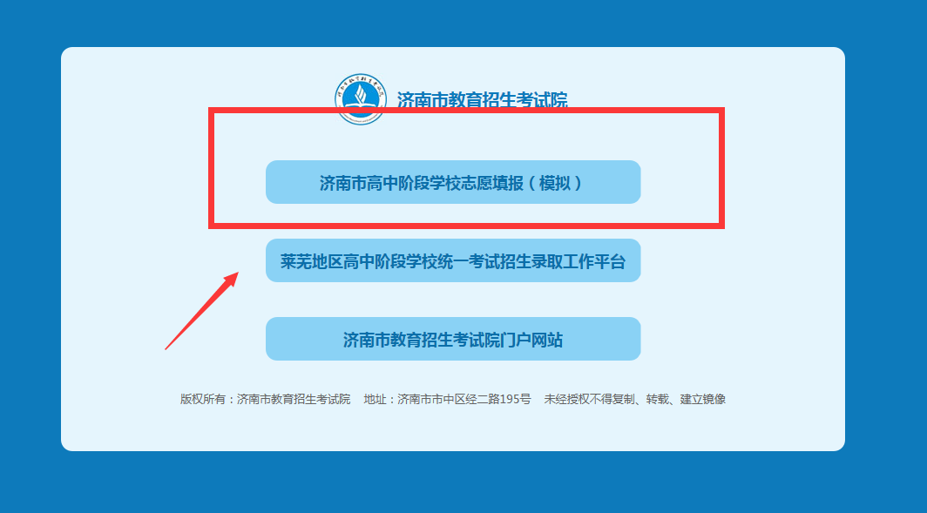
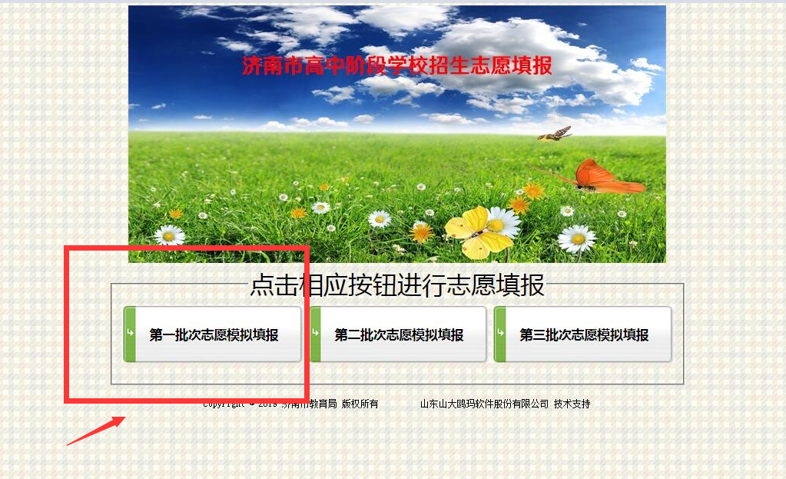

第二步：登录
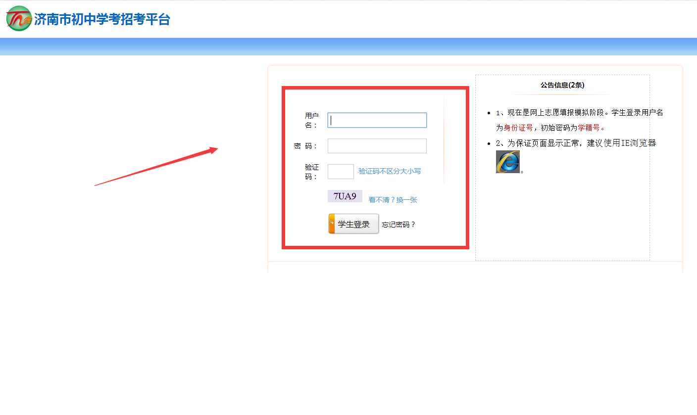
第三步：选择职业学校：高职（五年制高职、三二连读）
【山东劳动职业技术学院代码为534，专业代码分别是:B1机械设计与制造、B2数控技术、B3电气自动化技术、B4计算机应用技术、B5电子商务】
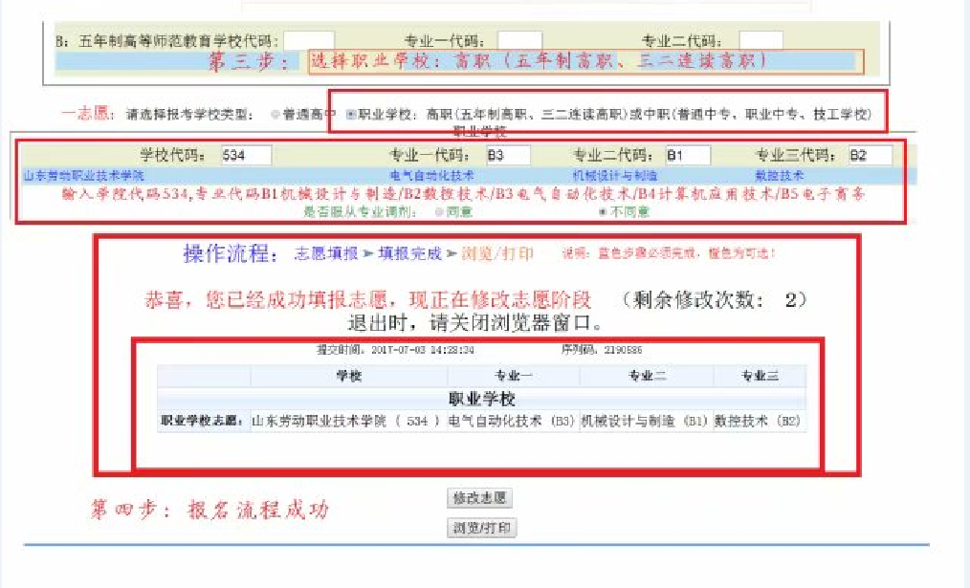

济南市莱芜地区志愿填报时间方式统计表

志愿填报批次 | 志愿填报时间 | 志愿填报方式（地址） | 投档录取时间 | 投档方式 | 查询时间
第一次 | 7.2-7.3 | sdlzyzb123 | 7.4--7.5 | 网上投档 | 7.9-8.14
第二次 | 7.11-7.12 | http://zs.lwjy.net:8002/ | 7.15--7.16 | 网上投档 | 7.18-8.14
第三次 | 7.22-7.23 | http://zs.lwjy.net:8002/ | 7.25-7.26 | 网上投档 | 7.30-8.14
济南市莱芜地区初中后高职志愿填报分数线统计表
类别 | 计划数 | 中考总成绩 | 志愿填报  分数线 | 占总成绩比
师范类 | 262 | 780 | 390 | 50%
五年制高职（含三二连读） | 2134 | 780 | 200 | 26%

